

Universidad Simón Bolívar

Laboratorio de electrónica 2

Profesor: Fulvio Farina

**Multímetro**

Antonio Caradonna

13-10223

**Introducción**

El objetivo de esta práctica fue, además de familiarizarse con el Arduino y la programación en C, realizar un multímetro. Par esto, primero se realizó un programa para transformar números a su representación en binario y, así, poder imprimirlos en un circuito usando diodos LED. Luego, se usó un circuito integrado 7448 junto a cuatro 7-segmentos que funcionaron como pantalla para imprimir 4 números iguales. Finalmente, usando cuatro transistores y cuatro salidas más del Arduino, se pudieron controlar los 7-segmentos para imprimir un número diferente en cada uno.

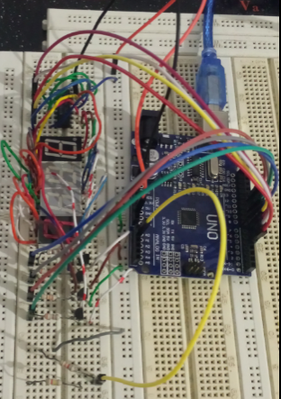

**Código**

El código utilizado para hacer funcionar el circuito correctamente es el siguiente:

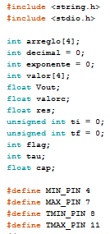

Primero se agregaron las librerías a utilizar y se definieron las variables globales. Además, se definió el PIN mínimo y máximo en el Arduino para un mayor control y orden en el programa.

La primera función es la encargada de transformar un número a su forma binaria (en nuestro caso del 0 al 15)

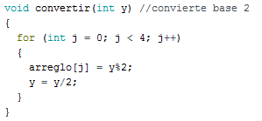

Como se observa en la definición de las variables, **arreglo[]** tiene cuatro debido a que usamos cuatro 7-segmentos y, por esa razón, el máximo valor posible de obtener en binario es el 15.

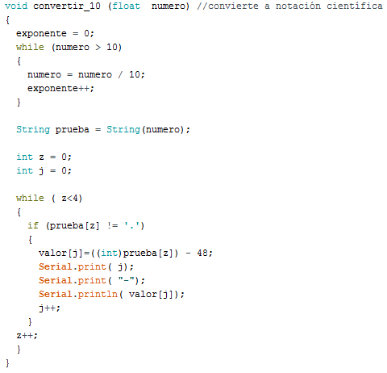

La función **convertir_10()** lleva un número a su notación científica y, además, guarda la potencia en la variable **exponente**. De este modo, en los 7-segmentos se imprimen los tres primeros dígitos y en el cuarto se coloca la potencia.

La función **imprime()** es la encargada de mandar la información correspondiente a cada 7-segmentos del circuito.

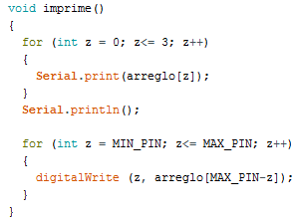

Las siguientes dos funciones se utilizaron para poder encender cuatro números diferentes en los 7-segmentos, encendiendo y apagando los bombillos muy rápido para crear un efecto visual. Su funcionamiento se observará más adelante en la función **loop()**

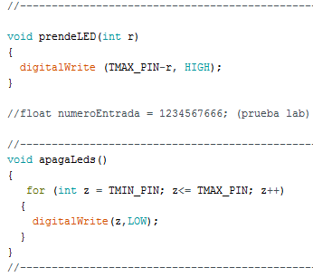

La función **voltimetro()** sirve para medir el voltaje que entra al Arduino por un pin analógico

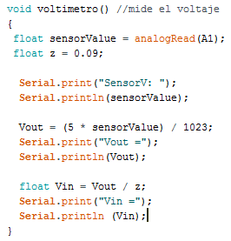

La función **setup()** sirve para activar los pines del Arduino y colocar su modo.

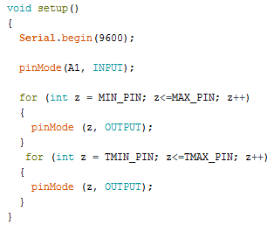

La función **loop()** se repite indefinidamente.

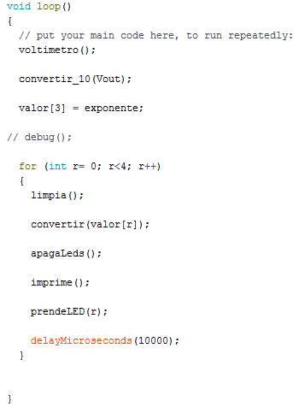

En nuestro caso:

1. Hacemos la medición del voltaje, capacitancia o resistencia.
2. Convertimos el número medido a notación científica
3. Para cada espacio del arreglo, apagamos los 7-segmentos, convertimos el valor en binario, prendemos el 7-segmentos correspondiente.

Una mejora al método anterior es utilizar un circuito integrado NE555 como contador. El 555 arroja funciones cuadradas y, con un programa para el arduino, se puede medir la duración de los pulsos, calcular el tau y finalmente, obtener la capacitancia o resistencia desconocida.

Primero, se usa el comando attachInterrupt en el Arduino IDE. Este comando es util para medir pulsos y resolver problemas de tiempos.



Luego, con la función **contador()** se mide la duración de los HIGH y LOW que salen del 555, se calcula el tau y la capacitancia.

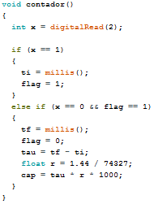

**Resultados**

Para el voltímetro, se usó a fuente de 5 voltios y resistencias de R1 = 822kΩ, R2 = 81,7kΩ.

Teóricamente el valor del voltaje es Vt = 0.45V.

Experimentalmente se obtuvo

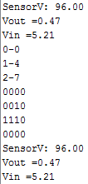

Ve = 0.47V para un voltaje de entrada de 5.21V. El error es de 4.44% para el voltaje de salida y de 4.2% para el voltaje de entrada.

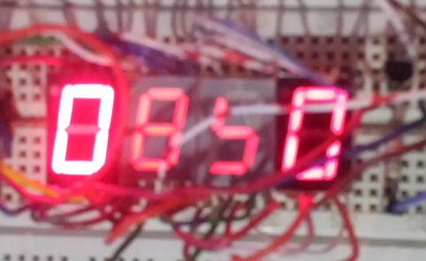

En la imagen se observa el número 0.48 con exponente 0. Mis números 1, 4, 5 salían mal en los 7-segmentos a pesar de no tener errores en el circuito o programa. Lo que pareciera ser un 5 incompleto es la representación del 4 en mis 7-segmentos.

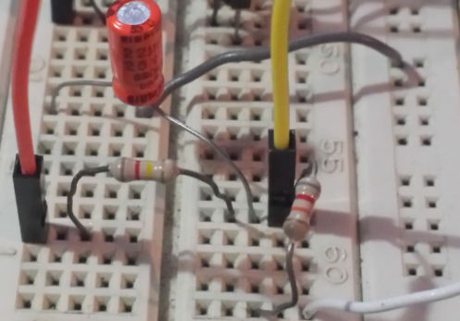(Modificación para cálculo de capacitancia y resistencia)

Para calcular la capacitancia se le hicieron algunas modificaciones al circuito y al programa. Se agregó la función **capacitancia()** yse agregó el pin 3 en modo OUTPUT en la función **setup():**

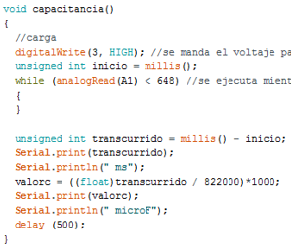

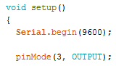

En la función loop() se hicieron los siguientes cambios:

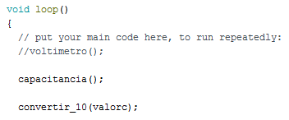

Para una resistencia de R = 822kΩ, el valor teórico es C = 22μF y τ = 18.08s.

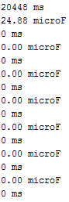

Experimentalmente se calculó C = 24.88μF y τ = 20.45s con un error de 13% para la capacitancia y un error de 13% para el tau.

Como se observa en la imagen, después de la primera medida el circuito seguía repitiendo mediciones con valor nulo porque ya el condensador estaba cargado. Por esta razón, no pude hacer aparecer el valor de la capacitancia en los 7-segmentos, ya que se volvían “0” muy rápido.

Para el cálculo de la resistencia se usó el mismo principio que para el condensador, solo se modificó un poco el programa creando la función **ohm()**

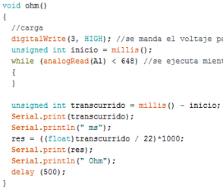

Y en loop() solo se modificó lo siguiente:

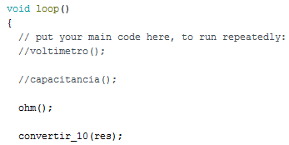

Para un condensador C = 22μF, el valor teórico es R = 822kΩ y τ = 18.08s.

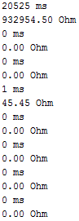

Experimentalmente se obtuvo R = 933kΩ con un τ = 20.52s. El error para la resistencia es de 13% y para el tau es de 13%. Me hubiese gustado probar con otros valores de R y C, pero no cuento con muchos componentes electrónicos para más mediciones.

Del mismo modo, no pude dejar fijo el valor de R en los 7-segmentos porque una vez el condensador se cargaba completamente comenzaba a imprimir “0”.

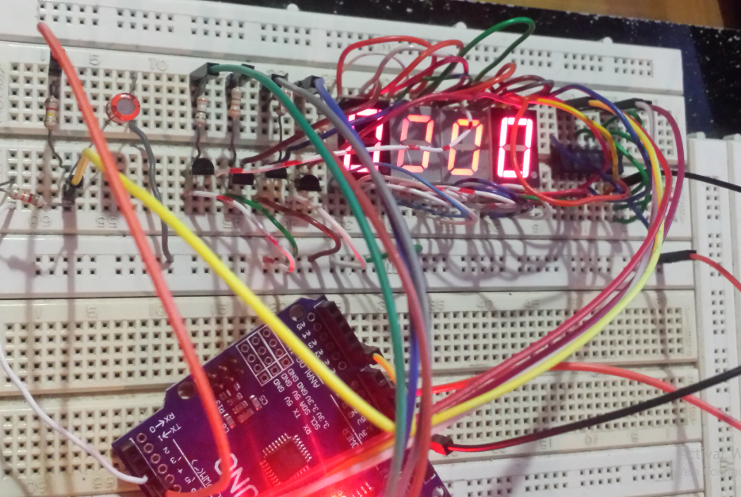

En la imagen se observa lo que mostraban los 7-segmentos cuando el condensador se carga.

Finalmente, utilizando el circuito integrado NE555:

Para calcular tau (τ) en este caso (con el 555), la fórmula es un poco diferente

Para un condensador C = 22μF dos resistencias R1 = 327Ω y R2 = 74000Ω, el valor teórico es:

y el obtenido experimentalmente:

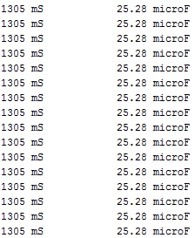

τe = 1305 ms y el error es de 13% pero con las incetezas de los componentes utilizados se suma más del 20% así que el resultado es indistinguible.

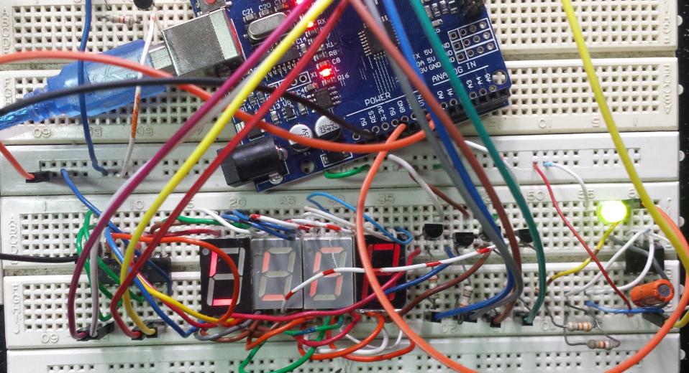

En la imagen se aprecia (con dificultad) el valor de la capacitancia en la pantalla formada por los cuatro 7-segmentos. El número es 2511, que representa 25,1μF.

Como mencioné anteriormente, tuve problemas con los números 1, 4 y 5 en la pantalla. Cambíe todos los componentes y cables y aún así no se representaban correctamente.

**Conclusiones**

Los resultados obtenidos para el voltímetro son los esperados con un error aproximado de 4% en las mediciones experimentales y se pudo mostrar permanentemente el valor del voltaje obtenido en los 7-segmentos. Por otro lado, hubo algunas dificultades para las mediciones de capacitancia y resistencias por el método tradicional, pero fue más fácil utilizando el 555. A pesar de la diferencia, los errores fueron siempre el 13% y, con las incertezas de los componentes, el error esperado era del 20% aproximadamente.